**系统架构：**

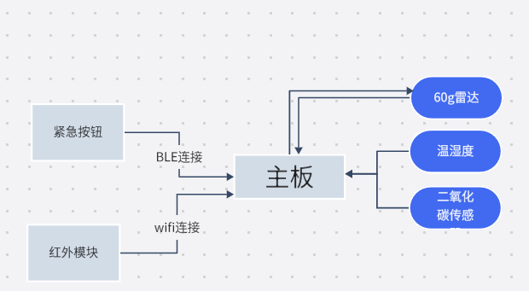

**睡眠检测主板软件功能：**

**一、传感器数据采集、上传。传感器包括：**

1. 云帆瑞达雷达；数据、协议较多。
2. 二氧化碳检测；

采用工业级,需要一定灵敏度用于后期判断屋内是否存在缺氧情况；后期硬件方案需要共同选型确认传感器灵敏度。

1. 温湿度检测；

**二、远程通话**

VOIP语音通话，可以接受正常网络延迟。参考开源项目：

[esp-adf/examples/README_CN.md at master · espressif/esp-adf (github.com)](https://github.com/espressif/esp-adf/blob/master/examples/README_CN.md" \l "%E4%BE%8B%E7%A8%8B%E4%B8%8E%E4%B9%90%E9%91%AB%E9%9F%B3%E9%A2%91%E5%BC%80%E5%8F%91%E6%9D%BF%E7%9A%84%E5%85%BC%E5%AE%B9%E6%80%A7)

1. **网关功能（wifi、ble双模）**

充当AP功能，开启热点/蓝牙网络供配件连接。测试的配件具体型号可见下文。

**其他要求：**

1）防水功能；

使用环境为6平方浴室；

1. typc供电；
2. 通话距离3米；
3. 多个麦克风解决声音回采问题；
4. 提供测试用的sip服务器。

**配件：**

1. 红外模块；

[智能WiFi红外网关wifi红外遥控器开关HA系统Homekit二次开发MQTT-淘宝网 (taobao.com)](https://item.taobao.com/item.htm?abbucket=8&id=737064914534&ns=1&pisk=fiZjhOsQIIAbKv7VRdBrRHLZ9xisc5seGdMTKRK2Bmnx6zw31jWGomzS17FSMnWcoVh_im3guflq1cwgOT5FYMy0ncmdT6SEf0EpLmHx6cKOBbHipi1PzQy0ncc9UCQUy-AsotRvkAhOF0HsBEntkcLJybDZHfFtM4d-dvmtXcFtwUHEKKKtXcn-ybDHDIntBYI-QvLvDfFTeTMigTCSEZGYhT2vaLoGi32qNhKBKxgvl-TwbhzIHqZTdbMrUuMjlXgrnZpbD7yT0o0loEogUyN_W5bermwTkmHUnitSv-UzfYrNQFGYUuw8qqp9k8ZsG2ExPdtadmHT6ValOHkj0zgQcrXMw-FEGyn0Qp14F2aS-Y3JCEn48JriJoIXtbunCSlz9MKS2VIPZHlCvTL6F2xsFXW5FFYGgDrt3pycqMuxEYrFFTOXSqHoFXW5FFYikYDrzT6WGFf..&priceTId=2147817717296737351257469ed515&skuId=5262898259516&spm=a21n57.1.item.12.5512523cUB7wMP&utparam={"aplus_abtest":"51a1350301b35f75034f8232714d4f09"}&xxc=taobaoSearch)

2）紧急按钮；

[蓝牙按键无线按钮遥控开关按键一键呼叫感应传感器二次开发SDK-淘宝网 (taobao.com)](https://item.taobao.com/item.htm?abbucket=8&id=706209404061&ns=1&pisk=fcWtdV0Rgy4iMHnK9jNHi0iBAxZhXtIaSNSSnEYiGwQdceD0bdV2HZLduFAMCFDvHiQVoZI4bnTflZLcsW2lbGJ2hzXYE8jwE52AFNHsCHZXchKbBJV3fGJ2hrnnh72RbaOsUXRXcHZpmnYj1ZMjAeTemhGflFOIR3KyhK9flX9B0nTXlhtbv2t2qnTj1EsBAn-kfK9flBGmUcLmfEHAg0HkyINNlxMfC-RwyoYBYHBpMCTWOFkfx9K96UsOQb2HRH6hpQAnmPpC46b6vLen1LsdGaC5u7ceBi11uBQa8XLhO6jXlCm-eapOkQ669mMAxKL6pH67mb8hpFbfBBZoeIvCEQ91tWzMidKRlO7tDx_5xgXwTtU-RE5M4ptlbRHpFGtf4y6le5VZrUKm1kEKgjR6YJREhXaC-39MvUqntjl2tH-prkEKgjR6YHLux8cqgBxF.&priceTId=2147803717296805915383885e6ebc&skuId=4965435844192&spm=a21n57.1.item.8.35b8523cjbi0L5&utparam={"aplus_abtest":"46e68e4f492fa55551c1dd359292bce7"}&xxc=taobaoSearch)

**主板尺寸：**

[吸顶涂鸦多模网关外壳智能家居控制mini无线zigbee蓝牙网关外壳-淘宝网 (taobao.com)](https://item.taobao.com/item.htm?abbucket=8&id=806919905970&ns=1&pisk=fkdjLQcBSoqXnkMqdP3Pd7ICpjCsnhGUcP_9-FF4WsCAXLTHfiuinsJ5f3K5DSumnOI6msBM3GSVf1TMA4oETX8Do1fKYDlU95Md16VTkSENygQGn0uz4X8DoG4bX2J-Tla2zC2YBGKOwTQG-1QAHGF-PN_CX1IABueRJgCOXhBOw8QN8oFAHOe-PZbTBrBYHbLR8ZZAXhCtPUh7W0_ohiLjre2LrVymh3S76WahytFDmRy_CQ_AhCER25QyNZ6fvEO0LbSRyQR5LTzZc_LHUnQ5ObyA9U99ApKiL8fXWKKGFnmuFgJJUFIO3yNBAst1pIB7W5TP1iC5yB3aKgR50hdfe2PCQ_dFpsprEmWNGwt9ina_6HLy8IXk1DZRjK7hww8mG71pkNIzZWSI94e_P9V1PMuSPR2i06ROuy8mZXWAraREP4ZbItQlPMuSPR2GHabPU4g7cRf..&priceTId=213e389b17296581786306541e3e14&skuId=5487365049297&spm=a21n57.1.item.185.67e8523c3ATnQo&utparam={"aplus_abtest":"8d8f0f4febf5878e5cc6c8a7efbbe08d"}&xxc=taobaoSearch)